Waldmann Tischaufbauleuchte LAVIGO.single DPT

Waldmann

Eigenschaften

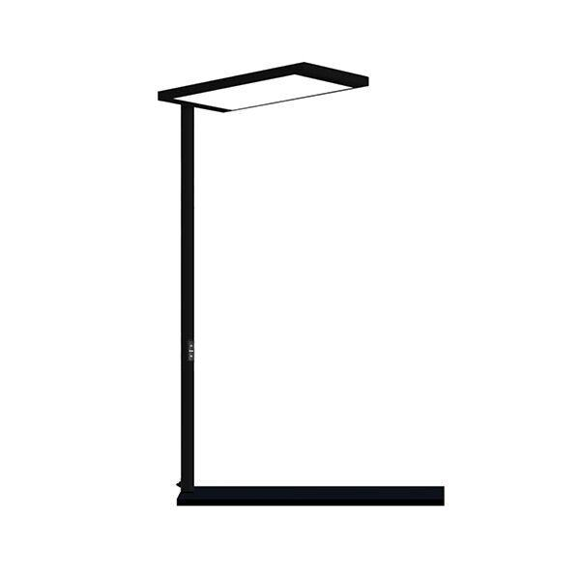

Farbton

schwarz, silber, weiß

Werkstoff

Kunststoff, Metall

Breite (mm)

320,00

Farbtemperatur (K)

4.000,00

Höhe (mm)

1.311,00

Länge (mm)

675,00

Art der Leuchte

Schreibtischleuchte

Betriebsgerät

LED-Betriebsgerät stromgesteuert

Leuchtmittel

LED nicht austauschbar

Lichtfarbe

weiß

Lichtverteiler

Diffusorlinse/-optik/-panel

Schutzklasse

I

Spannungsart

AC

Werkstoff der Abdeckung

Kunststoff strukturiert

Werkstoff des Gehäuses

Stahl

Bemessungslebensdauer L70/B50 bei 25 °C (h)

60.000,00

Bemessungslichtstrom nach IEC 62722-2-1 (lm)

15.000,00

Leistungsfaktor

0,97

max. Systemleistung (W)

92,00

Nennspannung (V)

220,00 - 258,00